Отчет по лабораторной работе 1
Выполнил – Мартемьянов Илья ИСИП 3831
Задание 1.
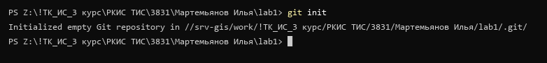
Рисунок 1 – Создание локального репозитория
Задание 2.
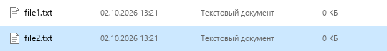
Рисунок 2 – Создание 2х пустых файлов в репозитории
Задание 3.
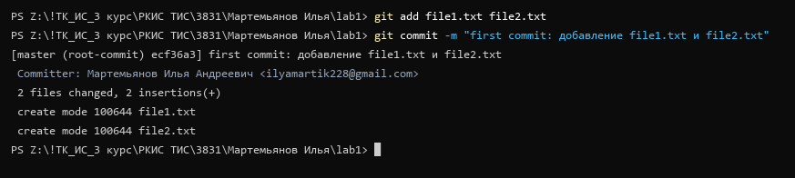
Рисунок 3 – Добавление их и коммит

Задание 4.
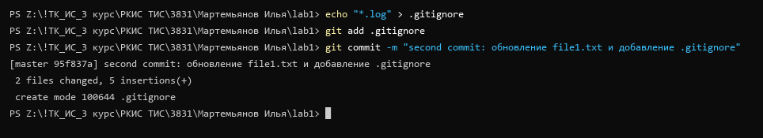
Рисунок 4 – Создание и коммит gitignore
Задание 5.
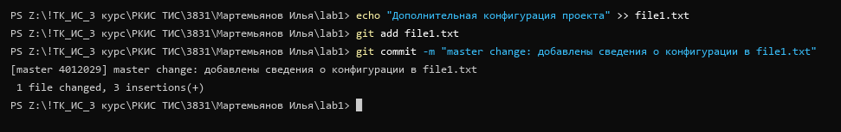
Рисунок 5 – Изменение файла 1
Задание 6.
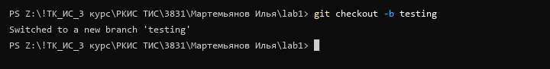
Рисунок 6 – Создание новой ветки под названием «testing»

Задание 7.
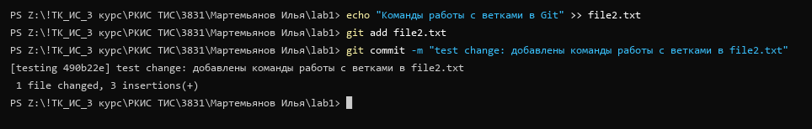
Рисунок 7 – Изменение в только что созданной ветке
Задание 8.
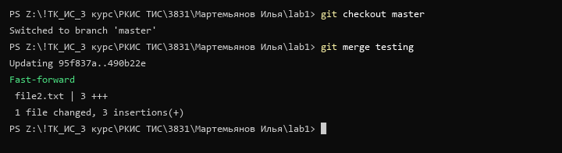
Рисунок 8 – Продолжение изменений в ветке
Задание 9.
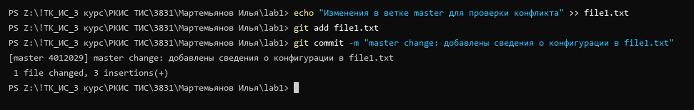
Рисунок 9 – Изменение в основной ветке

Задание 10.
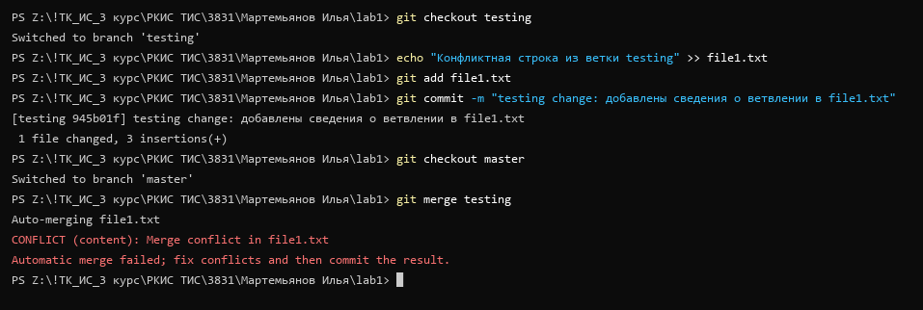
Рисунок 10 – Создание конфликта для его разрешения
Задание 11.
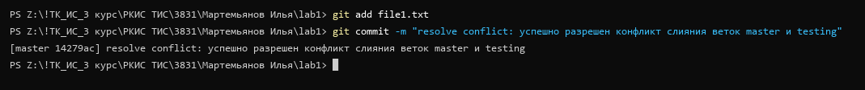
Рисунок 11 – Разрешение конфликта и слияние веток
Задание 12.
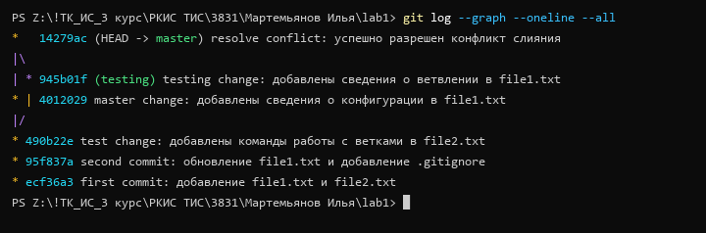
Рисунок 12 – Общий вид всех файлов и история всех изменений

Задание 13.
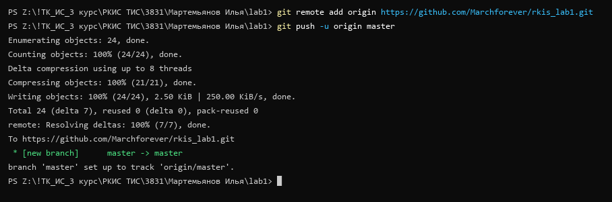
Рисунок 13 – Пуш всего локального репозитория на Гитхаб
Задание 14.
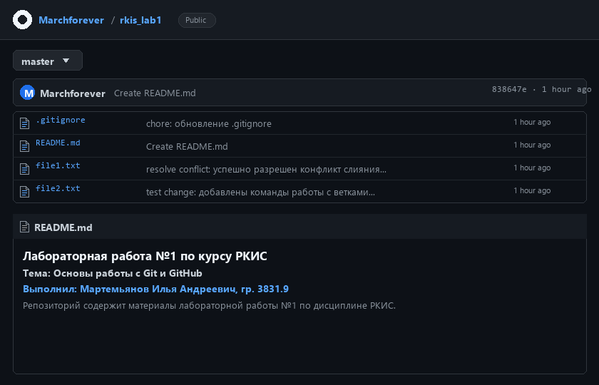
Рисунок 14 – Вид репозитория и добавление файла readme

Задание 15.
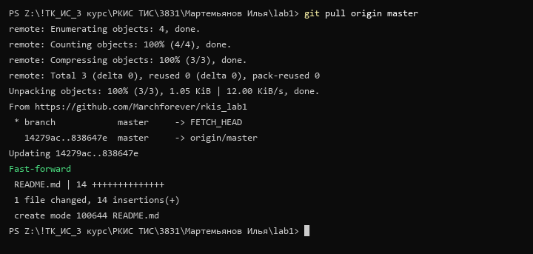
Рисунок 15 – Скачка только созданного файла readme и конец работы с локальным репозиторием

